Задание
Отчет по поступлениям и продажам по складам

Полная формулировка
Разработка отчета «Отчет по поступлениям и продажам по складам» для типовой конфигурации «Торговля и Склад» на платформе «1С Предприятие 7.7».

Плановые сроки работ
Плановая дата начала работ: 06 февраля 2014.
Плановая дата окончания работ: 10 февраля 2014.

Стоимость работ
Предварительная стоимость и предварительные трудозатраты согласовываются между заказчиком и специалистом перед началом выполнения работ.
В случае необходимости трудозатраты и стоимость могут уточняться по ходу выполнения задания.

Требования

Описание отчета
В отчете «Отчет по поступлениям и продажам по складам» выводится следующая информация (колонки отчета):
- наименование номенклатуры,
- несколько колонок по каждому складу: наименование склада, поступления и продажи номенклатуры по этому складу:
- поступившее на склад количество товара,
- проданное со склада количество товара
- закупочная цена и розничная цена товара.
Строки отчета могут быть сгруппированы в различные группировки аналогично типовым отчетам.

Шаблон отчета
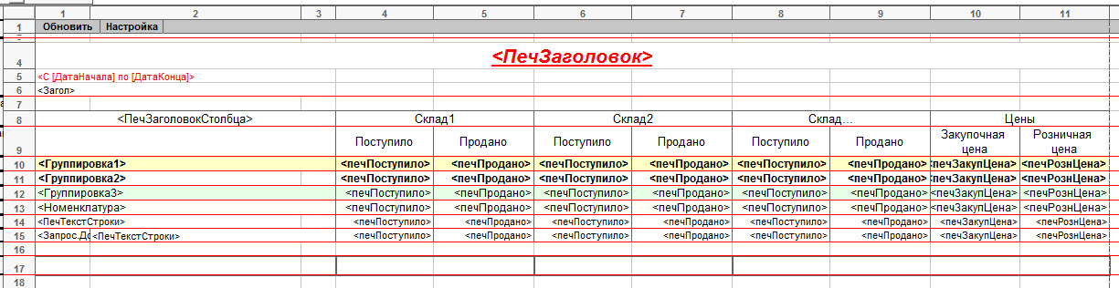
Шаблон таблицы (также шаблон таблицы прилагается во внешнем файле):

Дополнительные требования
Оформление и функциональность отчета должны быть аналогичными оформлению и функциональности типовых отчетов. В отчете должны использоваться группировки, множественные фильтры, «единичные» фильтры.
Наиболее подходящим отчетом, который можно взять за основу, является типовой отчет «Отчет по продажам ТМЦ».
Функциональность отчета «Отчет по поступлениям и продажам по складам» должна быть такой же, как и в отчете «Отчет по продажам ТМЦ». Дополнительно (к функциональности отчета «Отчет по продажам ТМЦ») во множественный фильтр должен быть добавлен вид фильтра «По складам». Если этот фильтр задан, тогда в отчет выводятся только колонки по указанным в данном фильтре складам.
В отчете должен быть еще один фильтр по складам в виде переключателя «Выводить информацию по складам» с вариантами выбора «По всем складам», «Только по складам, по которым есть данные». При выборе варианта «По всем складам» в отчет выводятся колонки:
- по всем складам из справочника «Склады», если не задан множественный фильтр по складам;
- по всем складам, указанным во множественном фильтре по складам, если множественный фильтр по складам задан.

Результаты
В ходе выполнения задания нужно предоставить следующие результаты:
1) Проект решения.
Описание проекта (алгоритма) решения можно предоставить в любом виде: текстовое описание на словах, в виде диаграмм блок-схем, UML и т. д. (Microsoft Visio, PowerDesigner, EnterpriseArchitect).
После выполнения задания нужно предоставить следующие результаты:
1) Разработанный отчет.
2) Информация о фактических трудозатратах в часах в разрезе по подзадачам.
По ходу выполнения задания необходимо вести учет трудозатрат по отдельным подзадачам, из которых состоит задание. После выполнения задания представить отчет по трудозатратам как в целом по всему заданию, так и по отдельным подзадачам.

Возможное решение
Возможно, наиболее оптимальным способом выполнения задания является использование (в качестве «заготовки») и переработка типового отчета «Отчет по продажам ТМЦ».
Чтобы сделать отчет «Отчет по поступлениям и продажам по складам» из отчета «Отчет по продажам ТМЦ», нужно внести следующие изменения в «Отчет по продажам ТМЦ»:
1) в этот отчет нужно добавить группировку «Склад», которую пользователь не сможет выключить и которая (по логике отчета) должна всегда находиться в 3-й позиции снизу списка группировок перед группировками «документы поставки» и «документы реализации».
2) по умолчанию включить детализации «Номенклатура» и «Склад».
3) сделать расчет показателей по товару: поступившее количество на склад, проданное количество со склада.
4) при выводе группировок отчета (в процедурах «ПечатьСтроки», «ПечатьСтрокиДокумента», «ВывестиГруппировку») в цикле выводить вертикальные секции по складам в соответствии с заданными фильтрами по складам и заполнять их рассчитанными показателями.
Если данное решение, по мнению специалиста, выполняющего задание, является неверным, тогда нужно предложить проект своего решения и предварительно согласовать его.

